**学习中遇到的困难以及希望杨老师解答的问题：**

1. 学习的困惑：学的时候能理解，代码也能敲出来，但是隔天可能就会忘，希望老师给些学习建议（温故而知新）  
   前面学习的内容好容易忘记，要时不时去翻笔记，有没有好的办法？看视频上课有点枯燥，太容易打瞌睡，怎么办？

练，练，再练  
  
课程听得懂，但不知道如何实践**（图15）**如何提升学习效率，学习新课与复习该如何安排

**代码提示KeyError 说明d[‘id’]中的id在字典中不存在，产生异常的代码在90行，所以要到90行去查看，而且同时要去stu.txt文本文件中去查看  
要老师帮忙调试，需要提供代码**

1. 按照上课时老师敲的正则表达式运行出的结果为None**（图1）  
   因为没有匹配到内容**
2. 根据杨老师的视频里面教的给出的这个链接：https://www.jb51.net/article/167782.htm ，用里面提供的下载链接去安装MySQL的时候，为什么总是出现在“creating user accounts”时通不过呢？查找不到解决方法，怎样才能安装上这个MySQL呢？谢谢解答！**（图2-3）**我在马士兵的平台上提问了：https://www.mashibing.com/question/detail/22051  
   朱柏棋老师给予了解答，并给出了一个“卸载链接”：https://blog.csdn.net/weixin_42369926/article/details/81042133?ops_request_misc=%257B%2522request%255Fid%2522%253A%2522165348862316782395318365%2522%252C%2522scm%2522%253A%252220140713.130102334.pc%255Fall.%2522%257D&request_id=165348862316782395318365&biz_id=0&utm_medium=distribute.pc_search_result.none-task-blog-2~all~first_rank_ecpm_v1~hot_rank-2-81042133-null-null.142%5Ev10%5Epc_search_result_control_group,157%5Ev12%5Enew_style1&utm_term=win10%E5%AE%8C%E5%85%A8%E5%8D%B8%E8%BD%BDmysql&spm=1018.2226.3001.4187  
   和一个“安装链接”：  
   https://blog.csdn.net/weixin_43579015/article/details/117228159?ops_request_misc=%257B%2522request%255Fid%2522%253A%2522165348858916782184699343%2522%252C%2522scm%2522%253A%252220140713.130102334.pc%255Fall.%2522%257D&request_id=165348858916782184699343&biz_id=0&utm_medium=distribute.pc_search_result.none-task-blog-2~all~first_rank_ecpm_v1~hot_rank-1-117228159-null-null.142%5Ev10%5Epc_search_result_control_group,157%5Ev12%5Enew_style1&utm_term=win10%E5%AE%89%E8%A3%85mysql8.0&spm=1018.2226.3001.4187  
   但按照所给的“安装链接“，按照安装教程里面描述的，安装文件解压之后是有”data“这个文件夹的。但我按“安装链接”的教程下载下来的mysql压缩文件解压之后里面没有”data“这个文件夹，所以还是安装不成功啊！怎么弄呢？有没有可以成功安装的链接呀？！

卸载要卸载干净， 磁盘上卸载，注册表要进行删除， 相应的mysql服务要进行删除

**百度：**怎样删除注册表中的mysql  
**mysql8的安装：链接：https://pan.baidu.com/s/1mQa5pZ9RBOVv5HqJTaUhUA**

**提取码：q4hk**

**--来自百度网盘超级会员V5的分享**

**Mysql8的下载：**

**链接：https://pan.baidu.com/s/1CjpUBS2yQjBxQZDCN6jTRg**

**提取码：thx1**

**--来自百度网盘超级会员V5的分享**

1. 单客户端 不能多个客户端同时下载 如果一个客户端在下载,另一个就会等下载完成再下载(收到数据包) 该如何修改**（文件1）  
   未提示输入格式**1 Socket.py 设置 主机 2 客户端 输入 1-文件名 或 2-文件名 1是下载2是上传 3 下载是从server目录查找文件 已提供2个文件 一个小文件一个大一点文件 4 上传是从client目录查找文件 5 客户端发送后 等待服务端回复数据包 客户端才会再次响应
2. 怎么在pycharm中安装pandas和pyplot**（图4-5）  
   升级一下pip，然后卸载matplotlib ，再重新安装**

**卸载的命令: pip uninstall matplotlib**

**升级pip的语法：** python -m pip install --upgrade pip

**然后重新安装pip install matplotlib**

1. 能否演示一下GitHub项目怎么使用，怎么复现   
   希望复现的GitHub项目链接：<https://blog.csdn.net/xspyzm/article/details/117463182>

GitHub不太好打开

国内使用gitee

1. 钉钉机器人图文消息的发送  
   没出结果
2. 想了解一下try except 的用法  
   异常处理

try : 英文单词的意思是尝试，可能出现异常的代码放到try中

except: 处理异常，（出现异常时，才会执行except）

finally: 无论是否产生异常，都会执行的代码  
**异常处理的标准结构**

|  |
| --- |
| **try**:  **pass except**:  **pass finally**:  **pass** |

**什么是框架，就是别人写好的“毛坯房”，你进行“精装修”**

1. 应该怎么才能有效记笔记，让自己记住  
   （重复，练习，背）
2. Python全栈是否是专门针对网页设计的，能否将相关知识用于应用程序开发，已经如何实现应用程序前端设计  
   https://www.mashibing.com/subject/5  
   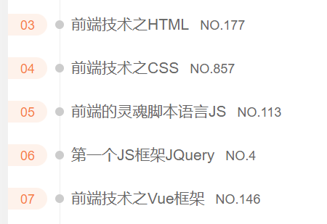
3. 已知4个曲面的所有散点坐标（DataFrame格式：n行3列，n行表示n个点，3列代表点的x、y、z坐标），想通过无监督学习聚类的方法将每个曲面分类出来**（文件2）  
   （人工智能的微下路老师）**
4. 个数可变的位置形参和个数可变的关键字形参，还有位置实参，关键字实参，到底是什么意思？这个是不是类似于C++里面的构造函数和复制构造函数？数字到字母，和字母到字母的区别？  
     
   **个数可变的位置形参和个数可变的关键字形参----》出现的位置是函数或方法定义处的参数**

**位置实参和关键字实参-----------》出现在函数或方法的调用处**

1. 代码，13节demo3中（接着找对象，112），12、17行:super().__init__(name,age) 这里的super().没看明白，老师再讲一下。如图**（图6）** super（）具体是什么，感觉出现的突然。请老师再补充一下，如果没有补充。那我记住即可。  
   **super()就是一个关键字而已，用于调用父类的属性或方法时使用**
2. 那些代码需要缩进，哪些不需要。  
   if,else,for,while,def ,class 等 ，涉及到结构嵌套的都需要缩进

Python需要使用缩进表示代码的层次关系

Java语言不需要缩进，因为Java语言使用{}表示代码的层次关系  
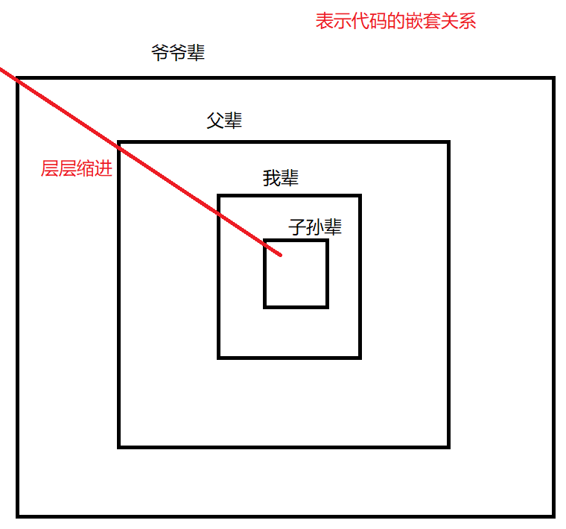

1. Q1.chap1中讲到输出到文件时，fp=open('D:/text.txt','a+') print('helloworld',file=fp) fp.close()，我当时在写代码时给print前面赋值了fp，而没有在open前面赋值fp，当时就在想为什么要给open前面赋值fp，而不是给print前面赋值，可能我对print这个语法不熟悉，现在学到后面了解print这个语法是怎么用的，但是还是没有理解该给那些部分赋值。  
   **函数或方法有返回值的时候（函数或方法定义时使用到了return）在使用时就需要赋值给变理**  
     
   Q2.不进行换行输出（输出内容在一行当中）print('hello','world','python')，为什么显示了helloworld，没有显示python，而且helloworld是连在一起的，而且没有用+连接**（图7）**

**查看print的源码分析**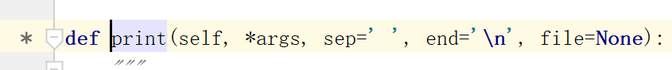

1. 正则表达式没有讲过，请杨老师讲一下正则表达式**（图8）**讲一下正则表达式的公式和应用  
     
   **需提供上下文，以及你要匹配的字符串**

**图8报错的原因，是因为没有加引号，也没有赋值给变量**

1. 记得好像可以利用Python把表格汇总一下，想问一下怎么做  
   提供一下表格

简单的表格汇总，使用pands读取表格数据，再使用pands的concat

1. 到第16行都能正常运行，创建文档之后再运行，就报错，如图**（图9-11）**；但是，换成课件的第五站就能正常运行，请问老师，这是什么原因，该怎么解决**（文件3）  
   代码没有问题，就是PPT里有一些特殊字符，它不认识**

**将PPT文件转成word文件**

**PPT中如果有特殊字符，程序就会报错**

1. Sql存储过程中，append parallel 讲讲如何优化使用，原理及其使用技巧  
   调优的让肖老师直播的时候给你讲一讲
2. 实例对象自动加载，for循环调用时，Python解释器会自动调用def__getitem__函数该如何理解，这一功能在实操有何意义和作用？**（图12）**

**如果是自己百度的内容，需要把链接发给老师**

**凡是在类中定义了这个__getitem__ 方法，那么它的实例对象（假定为p），可以像这样**

**p[key] 取值，当实例对象做p[key] 运算时，会调用类中的方法__getitem__。**

**一般如果想使用索引访问元素时，就可以在类中定义这个方法（__getitem__(self, key) ）。**

**Python的魔法方法__getitem__ 可以让对象实现迭代功能，这样就可以使用for...in... 来迭代该对象了**

1. 下图中PyCharm中这两种建的文件夹有什么区别**（图13）  
   Directory ：普通文件夹**

**Package: 包**

**Directory:**

**Dictionary在pycharm中就是一个文件夹，放置资源文件等，该文件夹其中并不包含_ _ init.py_ _文件**

**Python Package:**

**对于Python package 文件夹而言，与Dictionary不同之处在于其会自动创建_ _ init.py_ 文件。**

**简单的说，python package就是一个目录，其中包括一组模块和一个 _ init.py_ _文件。目录下具有init.py文件，这样可以通过from…import的方式进行.py文件的导入。**

1. 希望杨老师再讲讲用Python打印九九乘法表的原理  
   与打印图形的原理相同

起初爬到数据，后来被反爬了，希望杨老师scrapy框架如何反反爬**（文件4）**请教老师scrapy框架如何保存csv数据  
1）在settings.py文件中，加了一个日志的显示级别LOG_LEVEL=**'ERROR'**

2）pipelines.py文件中的方法写的不对，

1. 利用python语句如何实现十进制、二进制、八进制、十六进制之间的相互转换

使用Python内置的函数可实现 **二进制: bin()**

**八进制:oct()**

**十六进制:hex()**

1. 为什么方法一样我写的代码一直在循环（求1-100的偶数和）**（图14）  
   11行的缩进要与第8行相同**
2. 想爬science direct论文搜索结果，搜索按钮代码找不到，以及运行代码试几次后ip进不去了怎么办**（图16）**有ip被封的解决办法吗**（文件5）**
3. 进程线程协程的关系

《我是一个线程 》：使用拟人的手法，描述了一个线程由生到消忘的过程

https://kb.cnblogs.com/page/542462/  
<https://zhuanlan.zhihu.com/p/445467379>

https://blog.51cto.com/liangdongchang/3241008

1. Excel中每一列有相应的校验规则，一个文件夹里面有很多Excel，不确定每个Excel有多少行， 需要把Excel写入数据库， 如果某一行数据完全符合规则，则写入data表， 如果某一行数据有不符合规则的，则指出哪行哪列有什么问题，写入err表（列名：文件名，哪行，哪列，出了什么问题）。 现在已经将excel转成了dataframe   
     
   请教2个问题：Q1.如何遍历这个dataframe既能校验数据是否正确，又能指出错误数据所在的行和列  
     
    Q2.如何进行数据的校验（比如找出数值列里面有不是数值的数据，找出某个是空的数据，并替换掉，某一列只可以写（是否，如果写了其他的则不符合规则），某一列是时间，年份，如何找出不符合规则的）  
   （直播答疑时，资料一定要提供齐全）  
   **提供数据表啊，不提供无法测试**
2. 关于第十章函数调用的课后小任务代码的解释  
     
   猜数的任务，我写的这个代码任务是要在五次内猜出我预先设定好的数猜对就结束，猜大了或小了会相应提示，猜错五次会提示没机会了。但是代码运行结果不能很好的实现预想的结果，应该是些细节问题希望老师能指导一下这个问题在哪，并且这种input程序我不知道怎么debug查错希望老师教一下。  
   def f():  
       i=1  
       while i<6:  
           n = input('我心里有个[1-100]的整数请你猜一猜:')  
           if int(n)==76:  
              print('猜对了')  
              break  
           elif int(n)<76:  
                print('小了')  
                i+=1  
                continue  
     
           else:  
               print('大了')  
               i+=1  
               continue  
           print('没机会了')  
     
   f()  
     
   在线调试工具网址：https://pythontutor.com/live.html#mode=edit
3. 这些方法都能查到源代码**（图17）**这个read为啥没有**（图18-19）**

对象没有read()属性，所以也无法查看源码